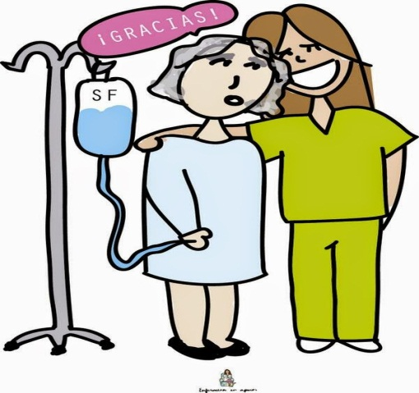*1.1. Bioética y principios de la bioética: la bioética es una rama de la ética que se encarga de promover los principios y las conductas correctas del ser humano, así como los valores y los principios molares.*

*Bioética en enfermería:*

*Se trata de brindar una atención de calidad y eficiencia a toda la población, pues es una premisa fundamental del sistema nacional de salud. La enfermería se reconoce socialmente como una profesión de servicios de orientación orientados a servir, orientar, cuidar y servir.*

1.2: la ética y sus divisiones, ética, ética en enfermería, principios de ética

*Ética: se define como la parte de la personalidad de los seres humanos e involucra los valores; la ética es una disiplina de estudio de la moral y la acción humana (valores hacia los pacientes)*

*Ética en enfermería: los cuidados de enfermería se pueden considerar como una actividad autónoma e independiente mediante la cual se identifican las necesidades del paciente de las familias*

*Valores de enfermería: los procesos de enfermería tienen como principios éticos y bioéticos la práctica profesional se encuentra estrechamente ligada a la ética, ya que ellos conviven más con los pacientes*

*1.3. decálogo para los y las enfermeros de México: la aplicación de los conocimientos de los enfoques éticos y bioéticos son indispensables para modificar ideas, hábitos y conductas. El decálogo de enfermería son algunos principios éticos que siguen los y las enfermeros de México.*

* *Proteger la integridad de las personas ante cualquier afección ototgando cuidados de enfermería libre de riesgo*
* *Mantener una relación estrictamente profesional con las personas que se atienden sin distinción*
* *Asumir la responsabilidad como miembro del equipo de salud enfocando en los cuidados hacia la prevención de la salud y prevención del daño*
* *Guardar el secreto profesional observando los límites del mismo ante el riesgo o daño terceros*
* *Procurar que el entorno laboral sea seguro para el sujeto de atención de enfermería como para quienes conforman el equipo de salud*
* *Prevenir enfermedades, restaurar la salud 6y aliviar el sufrimiento*
* *Evitar la competencia desleal y competir con los estudiantes colegas etc.*

*1.4. Derechos de los enfermeros:*

Recibir atención médica adecuada.

Recibir trato digno y respetuoso.

Recibir información suficiente, clara, oportuna y veraz.

Decidir libremente sobre tu atención.

Otorgar o no tu consentimiento válidamente informado.

Ser tratado con confidencialidad.

*1.5. Obligación de las y los enfermeros:*

*Se define como las obligaciones que cada uno de los enfermeros debe realizar como su deber para así ayudar a las personas/paciente que están así cuidado, brindando una buena atención de enfermería hacia los pacientes, garantizando así su salud.*

*Los deberes de los enfermeros se resumen como sus obligaciones éticas y bioéticas*

*1.6. Obligación de los enfermeros disposición general:*

*Promover la salud*

*Prevenir las enfermedades*

*Restaurar la salud*

*Aliviar el sufrimiento*

*1.6.2. Deberes de los enfermeros como profesionistas:*

La enfermera defenderá la equidad y la justicia social en la distribución de los recursos, en el acceso a los cuidados de salud y en los demás servicios sociales y económicos. La enfermera demostrará valores profesionales tales como el respeto, la disponibilidad, la compasión, la confianza y la integridad.

1.4. Deberes de los enfermeros para con su profesión: el ejercicio profesional de enfermería conlleva al riesgo incurrir en conductas que puedan dañar a terceros

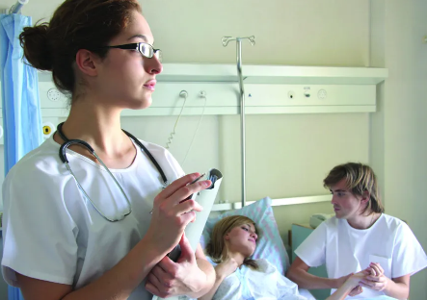Revelación de secretos: se trata como una falta grave y se refiere a la revelación de tipo confidencial y que se deben evitar a toda costa.

Falsedad: se refiere a la falta de veracidad en el manejo de datos, documentos, información a al rendir declaraciones

Usurpación de profesión:

Lesiones y homisdios:

Abandono de personas:

1.6.5. Deberes de los enfermeros para la sociedad: La enfermera defenderá la equidad y la justicia social en la distribución de los recursos, en el acceso a los cuidados de salud y en los demás servicios sociales y económicos.

La enfermera demostrará valores profesionales tales como el respeto, la disponibilidad, la compasión, la confianza y la integridad.

1.7. Derechos de los pacientes: Los derechos del paciente incluyen estar informado del estado de su salud, estar envuelto en el plan de su cuidado y tratamiento y tener la oportunidad de solicitar ó negar el tratamiento.

Consentimiento: informado: es el acto de la decisión libre y voluntaria de una persona competente. Por el cual aceptas las acciones diagnosticadas o terapéuticas seguidas por los médicos, fundado en la comprensión de la información revelando los riegos o beneficios .

El consentimiento informado es la información tangible del respeto a la autoría de las personas.

Pues es un derecho del paciente decidir y participar en su tratamiento

1.8. Obligación de los pacientes: El paciente deberá:

Informar al médico, en forma completa y veraz, acerca de los síntomas y posibles causas de su enfermedad. Participar, en la medida de lo posible, en las actividades para recuperar su salud. Tratar con el debido respeto al personal de salud y auxiliares que participan en el proceso de atención.

1.9. derechos de los adultos mayores: Las personas mayores tienen derecho a recibir los satisfactores necesarios para su atención integral, incluyendo su acceso preferente a los servicios médicos y a recibir capacitación y orientación respecto a su salud, nutrición, higiene y todos aquellos aspectos que favorezcan su cuidado personal.